Viernes
11
de junio

3° de Secundaria
Historia

Realidades sociales

Aprendizaje esperado: Explica la multicausalidad de los problemas sociales del país en la actualidad y la importancia de la participación ciudadana en la solución de problemas.

Énfasis: Explicar las causas de la pobreza, la expansión urbana y el desempleo, así como el impacto de las políticas de población y control natal.

¿Qué vamos a aprender?

En la actualidad la sociedad enfrenta diversos retos, aprenderás algunos de los más relevantes, y la manera por medio de la cual nuestro país los ha enfrentado en las últimas décadas.

Se te recomienda que tengas a la mano tu libro de texto, así como cuaderno y bolígrafo para anotar las ideas principales, dudas o comentarios, para que posteriormente los compartas con tu maestra o maestro y los recuperes en las actividades que se te solicitarán.

¿Qué hacemos?

Para comenzar, lee algunos fragmentos del libro “México Profundo, Una civilización negada”, del reconocido antropólogo mexicano Guillermo Bonfil Batalla, quien en 1987 publicó este texto para compartir su punto de vista respecto al cambio que experimentó México en aquellos años.

EL PAÍS QUE HOY TENEMOS

La quiebra de una ilusión.

“Todo fue muy rápido. Bastaron unos cuantos años para pasar de la euforia del espejismo petrolero, a fines de los setenta, a la certeza de que el modelo de desarrollo que se había impuesto al país había llegado a su término y ya no daba más (lo que fue evidente en diciembre de 1982). Hubo que dejar de creer en milagros, en inmensas riquezas que aparecían de pronto y nos aseguraban la solución definitiva de todos los problemas.

Milagro inmerecido, por otra parte, ya que nunca fue resultado de una serie de esfuerzos que el país hubiera hecho de manera constante y racional para generar la riqueza que necesita ni para resolver los problemas que lo agobian.

De pronto pareció que todos los errores, la cadena interminable de absurdos, incompetencias y miopías, no lo eran tanto y en última instancia, quedaban justificados por el resultado final: un país cuyo único reto era aprender a administrar la abundancia. Poco después la falsa ilusión y el triunfalismo del México imaginario se derrumbaron estrepitosamente. El país que queda es otro, muy diferente del que se soñaba en los breves años de la última euforia.

Hoy debemos aceptar que México es un país pobre. Que grandes extensiones de tierra no son aptas para un cultivo “moderno” y que otras se han erosionado y producen menos porque se explotaron de manera irracional.

Que las cosas han ido hasta el extremo de que nuestra agricultura no cosecha los suficientes productos básicos que se requieren para alimentar a los mexicanos siquiera en el nivel mínimo indispensable. Crece nuestra dependencia por hambre: el país en el que se inventó el maíz importa ahora maíz.

Nuestra industria no está integrada en la medida suficiente para atender las necesidades básicas del mercado nacional. Se producen muchas cosas superfluas y, en cambio, no se fabrican otras que serían necesarias. ¿cuánto se gasta en México para producir, promover y consumir alimentos chatarra, refrescos embotellados, bebidas alcohólicas, envases desechables?, ¿cuánto cuesta, en este país pobre, crear un empleo industrial destinado a fabricar basura?

Al tocar este punto no puede pasarse por alto una mención al papel que juega la publicidad como fuerza inductora para imponer modelos de consumo que, para decirlo en dos palabras, empobrecen y deterioran al consumidor (…)

(…) Y dentro de la pobreza general, una desigualdad económica que debería resultar intolerablemente escandalosa. El despilfarro y el derroche más burdos e insultantes frente a la incapacidad de atender las necesidades más elementales de millones de compatriotas. (¿Compatriotas?, ¿tendrán en verdad la misma patria los mexicanos que aseguran su dinero en los Estados Unidos?). La crisis ha hecho más ricos a los más ricos y más pobres a todos los demás. El fin del milagro pone en evidencia, para quién lo dudara, la tendencia profunda de la desigualdad que ha estado implícita en el proyecto nacional”.

¿Cuál creen que fue el proceso que transformó el optimismo mexicano?, ¿Consideran que la responsabilidad recae, únicamente, en los actores políticos?, ¿Cuál sería el papel de la sociedad en ese aspecto?

Intenta dar respuesta a estas preguntas.

Como aprendiste en Historia de primer grado, las naciones árabes que formaban parte de la Organización de Países Exportadores de Petróleo (OPEP) se negaron a surtir crudo a las naciones occidentales, esto como represalia por el apoyo que los Estados Unidos y Francia habían dado a Israel en la Guerra del Yom Kippur.

Este acontecimiento elevó por cinco el precio normal del petróleo lo cual fue aprovechado por México para sobrevalorar la abundancia de sus reservas petroleras recién descubiertas en el Golfo de México. De esta forma, el gobierno consiguió un nuevo préstamo en el extranjero para financiar los proyectos de desarrollo social.

Sin embargo, los eventos que siguieron estuvieron llenos de dificultades pues el precio del petróleo se desplomó provocando una serie de devaluaciones y el descontrol de la inflación.

La solución que el gobierno encontró para solucionar este problema fue endeudarse de nuevo. Pero esta vez México, al igual que varios países de América Latina, tuvo que aceptar las condiciones de los organismos financieros internaciones, como el Fondo Monetario Internacional y el Banco Mundial.

Estos organismos exigieron una transformación profunda en la administración de la economía, principalmente la eliminación del proteccionismo que había caracterizado el desarrollo de la industria mexicana. El país adoptó un nuevo modelo económico, lo que significó una menor participación del Estado y la entrada de México al comercio internacional. Como resultado de dicho proceso se aseguró que el nivel de vida de los mexicanos iba a mejorar, pero esto no ocurrió y la desigualdad se intensificó.

La pobreza, la marginación y el desempleo, son problemas mundiales, que según la Organización de las Naciones Unidas afectan a más de 736 millones de personas en todo el mundo. En México afecta sobre todo a niñas y niños, mujeres e indígenas, tanto en áreas rurales como urbanas.

En esta sesión a conocerás sus causas, así como la influencia que las políticas de control natal tuvieron en el desarrollo de la población.

Pero antes sería importante preguntarte ¿qué es la pobreza?, ¿qué provoca este fenómeno?, ¿qué acciones puede tomar el gobierno para transformarla y garantizar un mejor nivel de vida de las personas?, ¿cuál es el papel que como sociedad y cómo individuos puedes tomar para disminuir este problema?

Las respuestas a estas preguntas están condicionadas por la diversidad geográfica y cultural tan amplia que te rodea, porque la pobreza en cada región requiere distintas medidas para contrarrestarla.

Observa esta entrevista realizada hace unos años al investigador Sergio Aguayo. Presta atención a las características de los principales retos que el país debe enfrentar. Observa del inicio al minuto 05:03.

- Problemas y realidades: El futuro de México
Entrevista a Sergio Aguayo
https://ventana.televisioneducativa.gob.mx/educamedia/telesecundaria/3/28/5/1623

Los problemas a los que el país debía hacer frente eran muy complejos.

La pobreza tiene distintas dimensiones, el Consejo Nacional de evaluación de la política de Desarrollo Social (CONEVAL) distingue las siguientes: existe la pobreza patrimonial donde el total del ingreso impide adquirir un lugar donde vivir. También está la pobreza de capacidades, que es cuando los recursos con los que cuenta una familia no alcanzan para ejercer los derechos a la salud y la educación, debiendo endeudarse para pagar los gastos de un familiar enfermo, o verse obligados a abandonar totalmente la escuela para ayudar a completar el gasto familiar.

Pero sin duda, ninguna es más urgente de atender que la pobreza extrema, la cual implica que una persona no tiene la posibilidad de alimentarse al menos tres veces al día, heredando casi siempre esta condición a sus descendientes. Se calcula que, en México 52 millones de personas padecen algún grado de pobreza y, al menos, 10 millones de habitantes padecen pobreza extrema.

¿Pero qué ha generado esta situación? Comienza por estudiar algunas de sus causas.

Las constantes crisis económicas internas, sobre todo en 1982 y 1994, y las crisis internacionales, como la de 2009, provocaron que nuestro país emprendiera varias reformas estructurales que, si bien permitieron solucionar momentáneamente el problema de la devaluación de nuestra moneda y atraer inversión extranjera, no impulsaron la creación de empleos bien remunerados y con derechos laborales.

Las medidas que gobiernos como el de Miguel de la Madrid adoptaron para reestructurar la economía se tradujeron en una mayor inflación, que como ya se ha mencionado, es la manera de llamar al incremento en el costo de algún producto.

Por un lado, se llevó a cabo la privatización o venta de varias empresas que eran propiedad del Estado. Por el otro, disminuyeron paulatinamente los subsidios, principalmente aquellos que se otorgaban a los agricultores y campesinos.

Asimismo, fueron disueltas varias empresas paraestatales que absorbían la producción y distribución de los productos como el café y el tabaco, dejando que los productores se hicieran cargo de sus cosechas y muchos de ellos quedaron desprotegidos al no tener un intermediario que defendiera sus derechos ante la apertura comercial. A corto plazo, esto repercutió en las comunidades agrícolas intensificando aún más la pobreza en esas zonas.

Aunado a esto, muchos apoyos que se otorgaban a los sectores más desfavorecidos fueron otorgados a cambio de la lealtad política de ciertos sectores por lo que, en ocasiones, la ayuda no llegó a quien más lo necesitaba.

En el sexenio de Carlos Salinas de Gortari, el desarrollo económico del país no había podido abatir los índices de pobreza y la desigualdad se incrementó, sobre todo en 1994 cuando México entró al Tratado de Libre comercio de América del Norte.

A partir de entonces se registró un incremento en las corrientes migratorias a nivel interno. En el siguiente mapa puedes apreciar cómo la pobreza y desigualdad se vinculan con la diversidad geográfica de México. Mientras que en el norte del territorio una mayor industrialización permitió reducir la precariedad, los habitantes de los estados del sur, tuvieron que migrar hacia las ciudades del interior del país o a las zonas turísticas. La migración incluso llevó a millones de mexicanos a cruzar la frontera con los Estados Unidos en busca de una mejor calidad de vida.

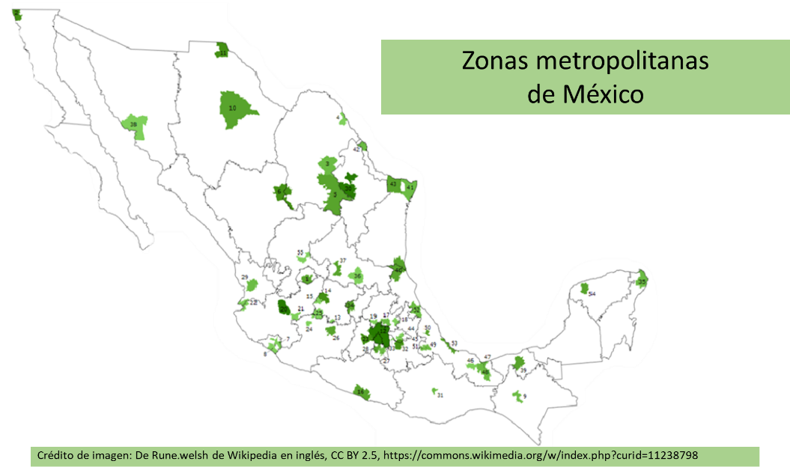

La migración ha modificado la distribución de la población en México. En las últimas décadas la mayoría de la población mexicana se concentró en las ciudades, mientras que los habitantes de las zonas rurales disminuyeron de manera constante. Hoy en día sólo 21% de la población habita en una zona rural. El abandono del campo ha propiciado que cada vez más se tenga que recurrir a la importación de alimentos.

Aunque pudiera pensarse que vivir en una ciudad garantiza una mejor calidad de vida, esto no siempre se cumple. Se estima que al menos 41% de las personas que viven en localidades urbanas padece algún tipo de pobreza.

Actualmente existen más de 59 zonas metropolitanas en todo el país, se habla de ciudades que llegan a tener más de 50 mil habitantes o incluso varios millones como Toluca, Puebla, Cuernavaca, Guanajuato, Pachuca, Monterrey o Mérida, y comparten muchas dificultades.

La marginación urbana, por ejemplo, se trata de un tipo de desigualdad que es producida por condiciones económicas, que excluyen a una parte de la población del desarrollo y sus beneficios.

La llegada de miles de personas ha acentuado el problema de la marginación urbana pues se han visto obligados a vivir en terrenos peligrosos como laderas y cerros, que se pueden derrumbar o deslavar por el tipo de suelo o las lluvias constantes. A estas condiciones habría que agregar que el gobierno no ha sido capaz de garantizar servicios como pavimentación, agua potable o electricidad a estas localidades carentes de planeación.

El desempleo es otro reto que aqueja a las zonas metropolitanas, impidiendo que muchas familias adquieran una vivienda propia o puedan ahorrar para tener un fondo de pensión para el retiro. Lo que resulta más preocupante es que las personas que no cuentan con empleo formal, no puedan acceder a un sistema de salud o no tengan acceso a una alimentación adecuada.

Para intentar subsanar esta situación los gobiernos de los últimos sexenios, han creado programas sociales para disminuir la marginación y la pobreza. Como el programa Oportunidades que estuvo vigente del año 2006 al 2012, el programa Prospera de 2012 a 2018 y actualmente, el programa de Seguridad Alimentaria, Segalmex.

Entre sus propósitos destacan llevar alimentos a las comunidades más apartadas, tanto rurales como urbanas. A pesar de los logros obtenidos, aún queda mucho por hacer para superar estos desafíos.

La educación es otro factor asociado a la marginación, la pobreza y la desigualdad. Si bien es cierto que el analfabetismo ha disminuido, el nivel educativo de la población se encuentra en términos generales en segundo grado de educación secundaria, pocas personas llegan a terminar una carrera o tener un posgrado. Aunque la ley establece que la educación es obligatoria en el país hasta el bachillerato, muchos adolescentes se ven obligados a trabajar y, por lo tanto, abandonan la escuela. Esto se traduce en pocas oportunidades laborales y de desarrollo.

Cabe destacar que una estrategia que ha dado resultados satisfactorios en el combate a la pobreza y la desigualdad han sido las políticas de control natal. El número de hijos que tiene cada familia mexicana, se ha reducido de manera significativa en las últimas décadas. Mientras en los años setenta cada mujer tenía en promedio 7 hijos, esto se redujo a 4 en los años ochenta y, en la actualidad, a solo 2.

En este sentido, los objetivos del Consejo Nacional de Población Conapo, han resultado exitosos.

Bajo el lema “La familia pequeña vive mejor”, el Conapo lanzó una campaña en los medios de comunicación para sensibilizar a la población sobre las ventajas de la planificación familiar y el uso de métodos anticonceptivos. Permitiendo así que la ciudadanía, a través de la información brindada, optara por lo más conveniente.

Actualmente México ocupa el onceavo lugar a nivel mundial en población, con poco más de 126 millones de habitantes. Si analizas la gráfica, te podrás dar cuenta que la población casi se ha duplicado desde 1980, pero se ha reducido el índice de crecimiento por década.

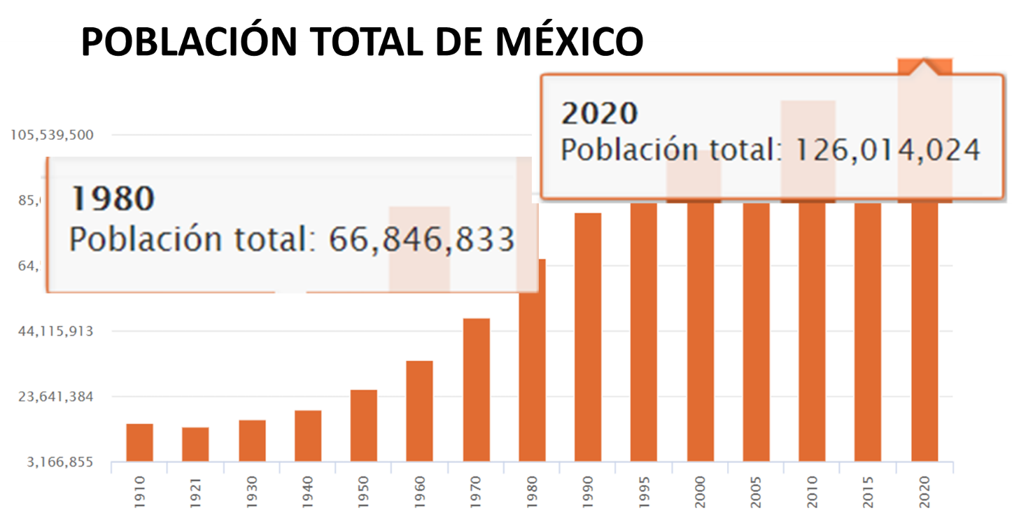

Para conocer sobre esta campaña observa la siguiente cápsula del tiempo elaborada por el Consejo Nacional de Población. Presta atención a los mensajes de las décadas anteriores.

- Cápsula del tiempo CONAPO
https://youtu.be/wZEPst32Q7E

¿Crees que los mensajes de esta campaña todavía son vigentes?

Aunque México es uno de los países más poblados del mundo, ha logrado controlar los índices de natalidad. Gracias a la implementación de políticas públicas, como las campañas difusión de métodos anticonceptivos la ciudadanía se ha sensibilizado sobre los beneficios de tener una familia pequeña.

Además, también se ha fomentado el derecho que tienen las mujeres para decidir sobre sus cuerpos y buscar un mejor desarrollo profesional.

Como aprendiste a lo largo de esta sesión la pobreza, la expansión urbana y la marginación son algunos de los principales desafíos que enfrenta nuestro país.

Hace falta mantener y mejorar las políticas públicas para generar nuevos y mejores empleos, así como garantizar que todos los ciudadanos de este país logren satisfacer todas sus necesidades esenciales.

Ninguna de estas realidades son ajenas, y sólo conociéndolas puedes participar en su transformación.

El Reto de Hoy:

Elabora una lista de tres problemas sociales que identifiques en tu localidad. Anota las soluciones que desde las autoridades se están llevando a cabo. Luego agrega sugerencias de mejora o propuestas para contribuir a su solución involucrando la participación ciudadana.

Para superar el reto puedes consultar la información de tu libro de Texto de Historia, Tercer Grado, en el tema revisado. También puedes pedir ayuda a tu familia.

¡Buen trabajo!

Gracias por tu esfuerzo.

